Tuto - Linux - Principal commande & Lexique

Synthétique 3
Arborescence principale Linux 3
Commande basique 3
Raccourci Clavier 5
Principaux apt-get 5
Éditeur de texte - nano 5
Éditeur de texte - vim 5
Commande de Services 5
Iptables & Netfilter 6
Wiki 6
Sources.list 6
Autre sources.list 7
Fonctionnement des commandes 8
&& - Enchaînement de commande 8
--configtest 8
adduser - Création d’utilisateur 8
La création interactives - adduser 8
La création non-interactives - useradd 9
Gestion des utilisateurs 9
Le fichier : /etc/passwd et /etc/group 9
Ajouter un utilisateur à un groupes 10
Modifier les valeurs renseignés 10
Supprimer un utilisateur & un groupe 10
apt-get - Aptitude Get 10
Le fichier sources.list 10
update & upgrade 11
apt-get install 11
apt-get install -f 12
apt-get remove 12
cat - Concatenate - Affiche le contenu 12
La redirection avec > 12
cd - Change Directory - Change de répertoire 13
Le chemin absolu vs relatif 13
chmod - Change Modus - Change les permissions 13
Le système UGO 13
Calcul binaire des permissions 14
Calcul par texte des permissions 15
chown - Change Owner - Change le propriétaire 15
cp - Copy 16
df - Disk Free 16
dkpg - Debian Package 17
echo - Écrit un message 17
exit - Repasse au niveau inférieur 17
find - Recherche de fichier 17
grep - Recherche dans un fichier 18
gzip - Compresse & décompresse 18
history - Historique des commandes 18
ifconfig - Configuration interface réseau 19
init - Fichier d’initialisation du système 19
journalctl -xn 20
man - Manuel et mode d’emploi 20
mkdir - Make Directory - Création de répertoire 20
mount - Point de montage 20
mv - Move - Déplacer des fichiers 21
nano - Editeur de texte 21
locate - Localiser 21
ls - List - Liste le contenu des répertoires 22
passwd - Modification de mot de passe 22
pwd - Print Working Directory - Se positionner dans l’arborescence 22
rm - Remove - Supprimer 23
sh - bash - L'interpréteur de commande shell 23
su - Super Utilisateur - Changement d’utilisateur 23
tar - Tape Archiver - Compresse et décompresse 23
touch - Création de fichier 23
w - who - Montre qui est connecté 24
wget - Widget - Téléchargement de paquet 24

Synthétique

Arborescence principale Linux
/ - Racine
/bin - Contient des exécutables (ls, chmod, rm, cp…)
/boot - Contient les fichiers de démarrages de Linux & noyau système
/dev - Contient les périphériques hardware
/dev/null - Trou noir
/etc - Contient les fichiers de configuration
/etc/hostname - Fichier permettant de renommer le nom de l’hôte
/etc/apt/sources.list - Liste des dépôts
/etc/network/interfaces - Fichier d’adresse ip
/etc/passwd - Fichier des mot de passe et utilisateurs
/etc/init.d - Daemons, excecutables…
/etc/ssh/sshd_config - Fichier de configuration du service SSH
/etc/squid3/squid.conf - Fichier de configuration de Squid3
/home - Répertoire utilisateurs
/lib - Contient les librairie essentiels au démarrage du système
/mnt - Répertoire de point de montage (disque dur, cdrom…)
/opt - Contient les applications supplémentaires
/root - Répertoire de l’administrateur root
/proc - Répertoire qui recense des informations sur le système
/sbin - Contient les binaires essentiels (adduser…)
/tmp - Contient les fichiers temporaires
/usr - Hiérarchie secondaire
/var - Contient les fichiers variables & journaux
/var/lib/squidguard/db/ - Emplacement des blacklist
/var/log/squid3/access.log - Fichier de log de squid3
/var/www/html - Racine du serveur web (Debian 8)
/var/log - Contient les logs

Commande basique
&& - Permet créer une suite de commande (apt update && apt upgrade)
--configtest - Permet de tester les fichiers de conf d’un service.
adduser - Création d’utilisateurs interactives, ajout de l’UID (UserID équivalent du
SSID)
adduser nom group - Ajoute un utilisateur à un groupe spécifié
apt-get - Aptitude Get - Permet d’aller chercher un paquet sur internet
apt-get install -f - Termine une installation qui c’est mal terminé
cat - Concatainer - Affiche le contenu d’un fichier
cat /etc/debian_version - Vérifier la version de la distribution
cat /etc/group - Permet d’afficher la liste des groupes et utilisateurs
cat /etc/passwd |awk -F: ‘{print $1}’ - Permet d’afficher la liste des utilisateurs de manière organisé en
ne prenant que la première colonne du fichier passwd
cat /etc/group |awk -F: ‘{print $1}’ - Permet d’afficher la liste des utilisateurs et des groupe de
manière organisé
cd - Change Directory - Change de répertoire
cd - - Permet de revenir dans le répertoire précédent
cd .. - Retour au répertoire parent
chfn - Modification des infos de l’utilisateurs (Change Fonction)
chfn nom - Modification des infos de l’utilisateurs spécifié
chfn -w téléphone user - Modifie le téléphone du compte utilisateur
chmod +x - Change modus - Change le mode de fonctionnement - +x autorise a exécuté
chmod -R 777 * - -R (récursif) 777 (tous les droits en écriture) * (cible tous les fichiers)
chmod g+wx - Rajoute les droits de lecture exécution au Group
chmod ugo=rw - Rajoute les droit de lecture écriture à UGO User, Group, Other
chown - Change Owner - Change de propriétaire
cp - Copy - permet également de renommer un fichier en le copiant
cp -R - Copie récursives qui ira dans tous les sous répertoire
cp /chemin/fichier /destination/fich2 - Permet de copier un fichier et de le renommer en même temps
cp /chemin/* /destination - Copie tous les fichiers et toutes les extensions à la destination.
cp /chemin/*.conf /destination - Copie tous les fichiers .conf
df -h - Disk Free - Affiche tous les points de montage créer
dpkg -L -- Vérifie ou les fichier ce sont installé
dhclient - Revient à l’@ip par défaut
echo (message) - Affiche le message précisé
echo bonjour >fichier - Créer un fichier avec le message bonjour dedans
echo bonsoir >>fichier - Rajoute le message bonsoir sans écraser les messages précédents
exit - Repasse au niveau inférieur
find / -name nom - Fonction de recherche de fichier
grep abc /fichier - Recherche un terme à l'intérieur d’un fichier
grep -c - Affiche le nombre d’occurence dans un fichier
grep “mot mot” /fichier - Recherche une combinaison de mots dans un fichier
grep -v mot /fichier - Recherche tout ce qui n’est pas ce mot
grep -v mot /fichier |grep mot /fichier - Exclu le premier et puis recherche le second (pipe= et puis)
groupadd - Créer un groupe
gzip -d - Décompression de fichier .gz
history - Historique des commandes entrée
!6(num de command) - Permet de rappel une commande par rapport au listing History
ifconfig - Interface Configuration - Affiche la configuration ip
ifconfig eth0 @ip netmask mask - Configure une adresse ip temporaire
ifup eth0 - Démarre l’interface carte réseau
init 0 - Éteint la machine
init 6 - Redémarre la machine
journalctl -xn - Affiche les dernières entrée des logs
man - Manuel - Affiche le mode d’emploi d’une commande
mkdir - Make Directory - Créer un répertoire
mount /media/cdrom - Monte le lecteur CD
mv - Move - permet de déplacer un fichier et de le renommer également
nano - Éditeur de texte
locate - Recherche un fichier (locate f3 - recherche tous ce qui contient f3)
ls - List - Liste le contenu d’un répertoire
ls -l - Affiche les droits d’écriture d’un répertoire et/ou fichier
ls -al - Affiche les fichiers caché
ls | more - Affiche le listing par page
passwd - Password - change le mot de passe
pwd - Print Working Directory - Permet de savoir ou on se trouve
rm - Supprime un fichier
rm -f - Ne demande pas les demandes de confirmation
rm -i - Interactivité - Avec demande de confirmation
rm -rf - Récursivité et pas de confirmation
rm -R - Récursif - Supprime tous les sous-répertoire
rmdir - Supprime un répertoire
sh - Commande qui permet de lancer des script exécutable
su - Permet de passer mode super utilisateur root
tail -f - Affiche l’historique du fichier
tar - Tape Archiver - Permet de décompresser (xzvf - option par défaut)
touch - Création de fichier
useradd - Création d’utilisateur non interactifs (tout doit être spécifié manuellement
(mot de passe, ne peux pas ouvrir de session localement, etc…)
usermod - Permet de modifier des paramètre d'utilisateurs
w - Information sur le compte utilisateurs
who - Voit le nombre de compte ayant des sessions ouvertes
whoami - Affiche le nom du compte utilisateur
wget - Widget - télécharger
./ - Installe un script en langage Pearl .pl

Raccourci Clavier
Ctrl + L - Efface la fenêtre du terminal (équivalent au clear)
Tab - Complétion des noms de fichiers

Principaux apt-get
apt-get update - Mise à jour du contenu des dépôts (repository)
apt-get upgrade - Mise à jour de l’OS
apt-get install - télécharge et installe un paquet
apt-get install sudo - installe le paquet Sudo
apache2 - Serveur web
gparted - Gestionnaire de partition
Squid3 - Serveur Proxy (port:3128)
ssh - Serveur SSH
Remmina - Logiciel de Bureau à distance par RDP

Éditeur de texte - nano
ctrl+x - Sauvegarde les modifications

Éditeur de texte - vim
vi - Éditeur de texte - Notepad
vim - Éditeur de texte amélioré - Notepad++
i - Passe en mode insertion
echap - Quitte le mode insertion
: - Passe en mode commande
x - Enregistrer et exécuter
q - Quitte
q! - Quitte sans sauvegarder

Commande de Services
Apache2 - Service Web
Squid3 - Service Proxy (port:3128)
SSH - Service SSH
Networking - Service réseaux
a2enmod cgi - Apache2 enable modification - Autorise le serveur web a faire des modif
/etc/init.d/nom start - Démarre un service
/etc/init.d/nom restart - Redémarre un service
/etc/init.d/nom stop - Arrète un service
/etc/init.d/nom status - Voir l’état d’un service
nom -r reconfigure - Effectue une reconfiguration de toutes les modification

Iptables & Netfilter
exemple : iptables -A INPUT -p tcp --destination-port 80 -j DROP
exemple : iptables -Ajoute ENTRÉE -protocol tcp --port-de-destination 80 -Jump Jette

iptables -L - List - Affiche la liste des tables en cours
iptables -F - Flush - Efface toutes les règles de la table
DROP - Jette le paquet sans accusé de réception
REJECT - Rejette le paquet et signale son refus

iptables -A INPUT -p tcp --destination-port 80 -j DROP

Wiki
ACL - Access Control List
Bash - Utilisateur qui a un shell, qui a un environnement de travail
Iptables - Gère le netfilter par les chaines (contient les règles) sur une cible
Nano - Editeur de texte
Netfilter - Parefeu Linux directement intégré au noyau Kernel
Nessus - Logiciel de détection de vulnérabilité et de sécurisation du réseau (:8834)
Nologin - Ne peux pas ouvrir de session
PCA - Plan de continuité d’activité
PRA - Plan de reprise d’activité
Shell - Interpréteur de commande
SGBD(R) - Système de Gestion de Base de Données (Relationnelle)
Squid3 - Serveur Proxy (port:3128)

Sources.list
deb - Localise les paquet debian
deb-src - Code source des paquets
main - Qui contient l'ensemble des paquets qui se conforment à la ligne de conduite Debian
contrib - Qui contient des paquets qui se conforme à la ligne de conduite Débian mais qui
dans leurs dépendances font appel a des logiciels qui ne se conforme pas à la ligne
de conduite.
non-free - Dépôts “non-officiel”

# deb cdrom:[Debian GNU/Linux 8.6.0 _Jessie_ - / jessie contrib main
# deb cdrom:[Debian GNU/Linux 8.6.0 _Jessie_ - / jessie contrib main
# Mises à jour de sécurité
deb http://security.debian.org/ jessie/updates main contrib non-free
deb-src http://security.debian.org/ jessie/updates main contrib non-free
# Mises à jour volatiles
deb http://httpredir.debian.org/debian/ jessie-updates main contrib non-free
# Dépôt Principal
deb http://httpredir.debian.org/debian/ jessie main contrib non-free

Autre sources.list
deb http://security.debian.org/ jessie/updates main contrib
deb-src http://security.debian.org/ jessie/updates main contrib
deb http://ftp.fr.debian.org/debian/ jessie-updates main contrib
deb-src http://ftp.fr.debian.org/debian/ jessie-updates main contrib

deb http://ftp.fr.debian.org/debian/ jessie main
deb-src http://ftp.fr.debian.org/debian/ jessie main

Fonctionnement des commandes

&& - Enchaînement de commande
La commande && permet d’effectuer un enchaînement de commande. La particularité de && est que l'enchaînement se fera uniquement si la précédente commande ne rencontre pas d’erreur

Comme vous pouvez le voir dans l’exemple ci-dessus. J’ai créé deux répertoire et j’ai enchainé par la la création d’un fichier texte1 dans le répertoire /test1. Avec un ls /test1 on s’aperçoit que le fichier texte a bien été créé dans l'enchaînement de commande.

--configtest
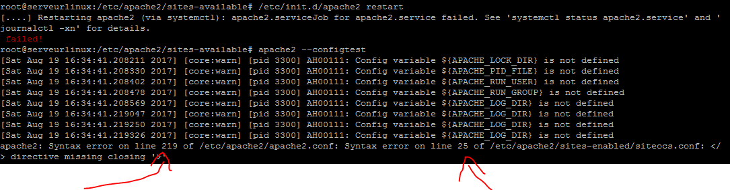
Avec --configtest vous pourrez voir plus en détails pourquoi le service en question a refusé de démarrer. Dans l’exemple ci-dessous vous pouvez voir qu’il semble avoir une erreur à la ligne 219 du fichier Apache2.conf et une erreur Ligne 25 dans le fichier siteocs.conf.

adduser - Création d’utilisateur

La création interactives - adduser
La commande adduser permet de créer de nouveau utilisateur de manières interactives. C’est à dire que durant tout le processus une série de question nous sera posé pour remplir les champs nécessaire à la création du nouvel utilisateurs. La syntaxe de la commande est adduser nom_utilisateur.

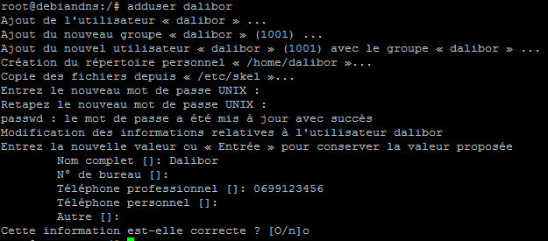

Renseigner les champs demandé ou laissez les vides en appuyant sur entrée pour continuer.
L’utilisateur est près a se connecter. Pour modifier une information

La création non-interactives - useradd
La commande useradd permet de créer un utilisateur “session” de manière non-interactive. C’est à dire qu’il ne sera pas activé par défaut, ne possède pas de mot de passe et nous ne pouvons pas nous loguer avec ce dernier. La syntaxe est la même que pour adduser à savoir : useradd nom_utilisateur

Gestion des utilisateurs
La liste des utilisateurs est stocké à deux endroit différent : /etc/passwd & /etc/group

Le fichier : /etc/passwd et /etc/group
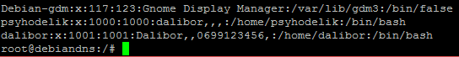

Ce dernier étant un peu lourds à lire vous pouvez l’afficher avec les options suivante pour faciliter sa lecture. Il affichera la liste de manière organisé en ne prennant que la première colonne du fichier.
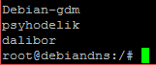
cat /etc/passwd |awk -F: ‘{print $1}’

Le fichier /etc/group affiche sensiblement les même information que le passwd. De la même manière vous pouvez en faciliter sa lecture avec les même options : /etc/group |awk -F: ‘{print $1}’
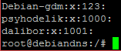

Ajouter un utilisateur à un groupes
Dans un premier temps il faut créer un groupe avec la commande groupadd. une fois le groupe créer, nous pouvons ajouter d'utilisateurs dans le groupe avec la commande adduser ou cette fois-ci le groupe sera spécifié avec la syntaxe suivante : adduser nom_utilisateur nom_groupe
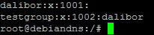
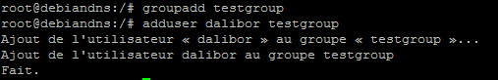
Si nous affichons à nouveau le fichier /etc/group. Nous remarquons que dans le groupe “testgroup” on retrouve bien l’utilisateur “dalibor” en tant que membres.

Modifier les valeurs renseignés
Nous pouvons modifier les valeurs renseigner lors de la création avec la commande chfn (Change Foncton). Les informations qui se trouverons entre les [ ] sont les valeurs par défaut qui ont était déjà renseigné. Vous pouvez les laisser tels quels ou les modifier à votre guise.
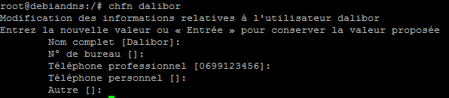

Supprimer un utilisateur & un groupe
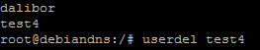
Pour supprimer un utilisateur, il faut utiliser la commande userdel (User Delete)

userdel nom_utilisateur

Pour supprimer un groupe, il faut utiliser la commande groupdel (Groupe Delete)
groupdel nom_groupe

apt-get - Aptitude Get
Une des commande principal de Linux est le apt-get (Aptitude Get). Il permet d’installer des paquets, des rôles et des fonctionnalités. Mais aussi de mettre à jour la distribution du système et d’appliquer les dernières mise à jour. Pour fonctionner, il a besoin que le sources.list soit configuré correctement.

Le fichier sources.list
C’est dans ce fichier qui est situé dans /etc/apt/sources.list que le système trouvera les indications ou il devra rechercher les paquets sur le réseaux. Comme son nom l’indique. Il s’agit du fichier qui contient la Liste des Sources dont le système a besoin pour se repérer et il se présente ainsi.

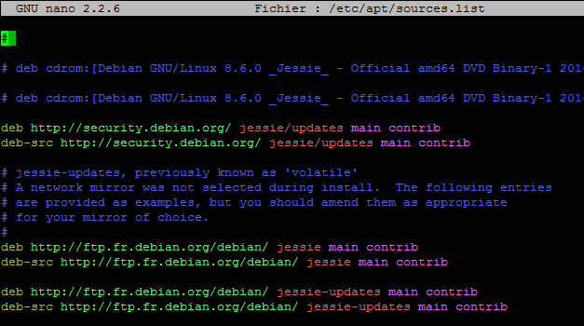

Pour mieux comprendre les termes qui entourent les liens, voici un bref résumé :

deb - Localise les paquet debian
deb-src - Code source des paquets
main - Qui contient l'ensemble des paquets qui se conforment à la ligne de conduite Debian
contrib - Qui contient des paquets qui se conforme à la ligne de conduite Debian mais qui
dans leurs dépendances font appel à des logiciels qui ne se conforme pas à la ligne
de conduite.
non-free - Dépôts “non-officiel”

Un fichier source garde sensiblement la même configuration. Seul les liens change en fonction des différentes distributions voulue.

Il faut retenir qu’il existe trois grande catégorie de lien :
- Le lien lié au mise à jour de sécurité
- Le lien lié à la distribution principale
- Le lien lié au mise a jour volatiles

update & upgrade
les commandes apt-get update et apt-get upgrade permette de mettre à jour le système. Update met à jour la liste des paquets disponible et Upgrade effectue la mise à jour de la distribution.

apt-get install
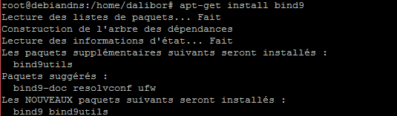
apt-get install permet comme son nom l’indique d’installer des paquets. Par exemple pour installer un serveur ssh pour pouvoir se connecter à distance avec PuTTY, il faudra faire : apt-get install ssh tout simplement. Il suffit d’indiquer le nom du paquet désiré pour l'installer automatiquement.
Dans l’exemple ci-dessus, j’installe le serveur DNS Bind9.

apt-get install -f
En cas de problème, si l’installation a remonté un message d’erreur ou ne sait pas terminé correctement. Nous pouvons utiliser la commande apt-get install -f. L’option -f (pour fix) permet de réparer un système qui contiendrait des dépendance défectueuse. Il faut noter qu’il n’est pas nécessaire de préciser un paquet à la commande.

apt-get remove
A l’inverse, l’option de commande remove permet d’effacer un paquet. Mais il faut noter que remove laisse les fichiers de configuration dans le système. Il faudra alors utiliser l’option purge pour pouvoir tout effacer. la syntaxe est la même que pour install : apt-get remove nom_du_paquet

cat - Concatenate - Affiche le contenu
La commande cat (concatenate) permet d’afficher le contenu d’un fichier.
Par exemple cat /etc/debian_version affiche la version de la distribution.
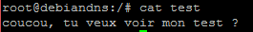
la commande m’a permis dans l’exemple ci-dessus d’afficher le texte se situant dans le fichier test qui était à la racine. On peut afficher plusieurs fichier texte en même temps avec la syntaxe :
cat /chemin/fichier /chemin/fichier2
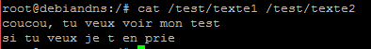
la première ligne provient du texte 1 et la deuxième du texte 2.

La redirection avec >
Avec la commande > il est possible de fusionner plusieurs fichiers texte en un nouveau fichier. La syntaxe est la suivante : cat /chemin/fichier1 /chemin/fichier2 >/chemin/fichier3

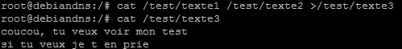

On peut voir dans l’exemple que les deux fichier on était fusionné en un troisième qui a était créer automatiquement avec la redirection >

cd - Change Directory - Change de répertoire
la commande cd (Change Directory) comme son nom l’indique permet de changer de répertoire et ainsi se déplacer dans l’arborescence du système.

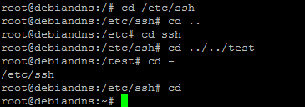

Si je reprend ligne par ligne l’exemple ci-dessus, je suis partie de la racine / :

cd /etc/ssh - Se rend dans le répertoire /etc/ssh
cd .. - Revient au répertoire parent (/etc)
cd ssh - Se rend dans le répertoire ssh avec un chemin relatifs
cd ../../test - Remonte deux niveaux de répertoire parent pour se rendre dans /test
cd - - Revient au répertoire précédent à savoir /etc/ssh
cd - Se repositionne dans le répertoire utilisateurs (~ désigne le répertoire user)

Le chemin absolu vs relatif
les chemins absolue sont toujours précédé d’un slash /. Il indique que le chemin part de la racine de l’arborescence au contraire du chemin relatifs qui lui se situe dans le répertoire courant et de ce fait il n’est pas nécessaire de mettre un / pour se rendre dans le répertoire voulue pour peu que ce dernier se trouve dans le répertoire courant ou nous nous trouvons actuellement.

Par exemple pour reprendre l’exemple ci-dessus à la ligne 3. Je n’ai pas eu besoin d’écrire cd /etc/ssh. Étant déjà dans le répertoire /etc ou se trouve le sous-répertoire ssh. le chemin relatif est cd ssh.

chmod - Change Modus - Change les permissions
La commande chmod (Change Modus) permet de modifier les permissions et droit d’écriture sur les répertoires et fichiers. Tout d’abord, pour vérifier qu’elle sont les droit appliqué actuellement sur les fichiers, vous pouvez utiliser la commande list : ls -l

Le système UGO
Les permissions sont séparé en trois groupes que l’on appelle UGO pour User, Groups, Other. Lorsqu’on fait un ls -l. Nous pouvons voir comment ils sont répartie. Pour exemple ci-dessous, la première ligne : drwxr-xr-x peut être lu de la façon suivante.

La première lettre “d” signifie qu’il s’agit d’un répertoire (directory) sinon vous trouverez un “-” signifiant qu’il s’agit d’un fichier comme test3 et test4.

La suite est une série de 3 fois 3 emplacement de lettre qui sont rwx rwx rwx qui correspondent au groupes UGO. Si nous décomposons la première ligne ci-dessous. Cela revient a dire :

rwx => User => permission en Read (Lecture) Write (Écriture) et X pour Exécution
r-x => Group => permission en lecture et exécution uniquement
r-x => Other => permission en lecture et exécution uniquement
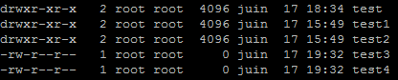

Calcul binaire des permissions
Les permissions sont répartie en 3 sections de 3 bits. Le poids binaire de ces bits se décompose ainsi.

U G O
4 2 1 4 2 1 4 2 1
r w x r w x r w x

Pour attribuer des permissions spécifique à chacun, il suffit d'additionner les bits souhaités

Par exemple : Si je souhaite donner que les droits suivant :
Utilisateurs : Lecture et exécution au utilisateurs. J'additionne le r (d’une valeur de 4) et x (d’une valeur de 1) ce qui fait 5.
Groups : Uniquement exécutions ce qui fait 1
Other : Aucun droit, ce qui fait zéro.

La valeur binaire de mon chmod sera alors de 540

Nota : Les permissions ne se sont appliquer que sur le répertoire en question. Mais les sous-répertoire et fichier à l'intérieur on gardé leurs anciennes permissions. Si nous voulons changer les permissions des sous-répertoire et fichier de manière récursives. Il faut alors faire chmod -R
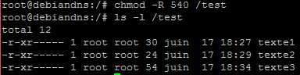

Calcul par texte des permissions
Nous pouvons également attribuer les permissions de manière textuels. avec la syntaxe suivante : chmod lettre_du_groupe +permissions voulue => chmod o+x => Groupe Other ajout du droit exécuté.
chmod -R ugo=wx /test - Permissions en écriture et exécution pour tous de manière récursives (tout
les sous-répertoire et fichier) du répertoire /test

Pour la syntaxe liens les groupes et les permissions. Il existe trois symbole possible :
+ - Ajout d’une permission
- - Enlève une permission
= - Affecte une permission

chown - Change Owner - Change le propriétaire
La commande chown (Change Owner) permet de changer le propriétaire d’un répertoire. La syntaxe est la suivante : chown utilisateur /chemin Pour vérifier qui est le propriétaire du répertoire courant. Vous pouvez faire un ls -ld
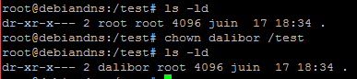

cp - Copy
La commande cp permet de copier les fichiers, mais pas que. Elle permet également de renommer le fichier lors de la copie. Dans l’exemple ci-dessous, j’ai copier le fichier texte3 du répertoire test à test2.
Puis ensuite, j’ai copié une nouvelle fois le fichiers texte3, mais cette fois-ci je l’ai renommé en texte4
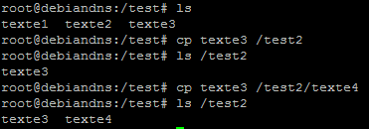
Pour copier l’intégralité d’un répertoire il faudra utiliser l’option de récursivité cp -R.

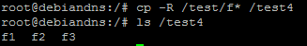
Pour copier de manière plus ciblé on peut utiliser l'étoile * qui signifie “tous les fichier”. Par exemple :
Dans l’exemple suivant, j’ai copier dans le répertoire test4 de manière récursive tous les fichiers commençant par f du répertoire test. On peut également choisir de copier des fichier par extension. Il suffira de faire cp *.conf cela aura pour effet de copier tous les fichier .conf.

df - Disk Free
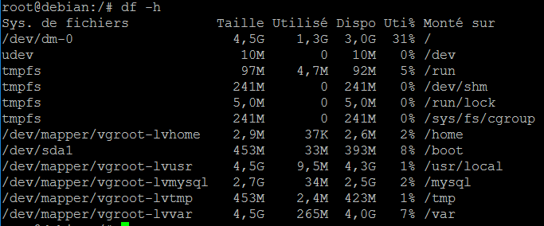
La commande df indique l’espace utilisé par les systèmes de fichier. L’option -h permet d’afficher les tailles de manières plus lisible.

dkpg - Debian Package
la commande dpkg permet de décompresser et d’installer les fichiers au format .deb avec la syntaxe : dkpg -i /chemin/fichier (-i pour install)

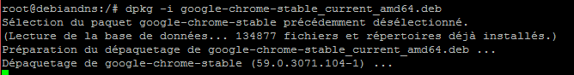

il peut arriver qu’un paquet ne s’installe pas correctement ou remonte une erreur. Faites apt-get install -f pour tenter de réparer cette erreur.

echo - Écrit un message
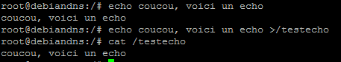
La commande echo permet d’afficher un message. En le combinant avec la commande d'intégration > on peut directement importer le texte dans un fichier.
Nota : Si nous créons un deuxième écho et que nous voulons l'intégrer dans le même fichier. Le message écrasera automatiquement le message présent dans le fichiers. il faut alors utiliser le double chevron >>
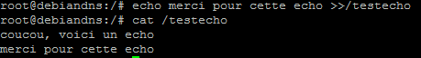

exit - Repasse au niveau inférieur
La commande exit permet, entre autre, de revenir en mode utilisateur lorsque nous sommes en compte administrateur root.
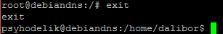

find - Recherche de fichier
La commande find nous permet de rechercher un fichier par son nom, entre autre, avec l’option -name. La syntaxe sera la suivante find / -name nom_fichier ( / <= signifie que la recherche se fait depuis la racine, mais on peux aussi lui spécifier un chemin précis).

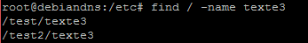
On peut également combiner la syntaxe avec * pour lui signifier de rechercher “tous” les fichiers ou effectuer une recherche par extension comme expliqué pour la commande cp

grep - Recherche dans un fichier
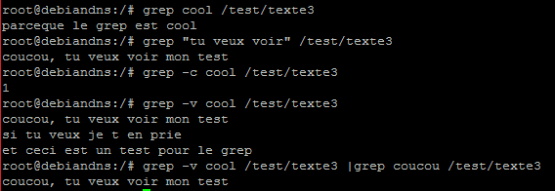
La commande grep permet de chercher des occurrences dans des fichiers. Nous pouvons rechercher une occurrence de plusieurs façon. Pour rechercher un mot la syntaxe sera grep mot /chemin/fichier
grep “mot mot” /fichier
Pour une recherche de plusieurs termes, il faudra rajouter des guillemets “phrase recherché”. Car sinon le système pensera qu’il s’agit d’une nouvelle commande à lancé juste après le premier mot et al syntaxe ne fonctionnera pas.

grep -c - Permet de savoir combien de fois l’occurence recherché apparait dans le fichier.
grep -v - Recherche inversé, cela fera apparaître tout ce qui ne contient pas cette occurrence.
grep -v cool /fichier |grep coucou /fichier
Dans la syntaxe suivante, je spécifie que la recherche ne prennent pas en compte le mot “cool” et avec un pipe | (alt+6) je lui demande en plus de me chercher le mot “coucou”.

gzip - Compresse & décompresse
La commande gzip permet de compresser et de décompresser des fichiers.
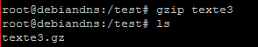
gzip /chemin/fichier - Compresse au format .gz
gzip -d /chemin/fichier - Décompresse le fichier
gunzip /chemin/fichier - Décompresse le fichier

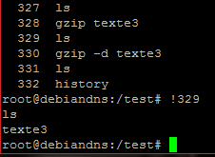
history - Historique des commandes
La commande history permet d’afficher le listing de toutes les commandes passé au cours de la session actuel. Elle s’avèrent utile pour retrouver plus rapidement une commande que l’on a tapé y’a quelque temps et qu’on ne retrouve pas du premier coup avec le rappel de commande (flèche en haut).

Pour rappeler la commande voulu, on fait un point d’exclamation ! suivi du numéro de la commande.

Dans l’exemple ci-contre, rappel la commande numéro 329

ifconfig - Configuration interface réseau
La commande ifconfig à l’instar de sa version windows avec ipconfig. Elles affichent la configuration des interfaces réseau. Pour mémoire le fichier de configuration des interfaces se trouve dans /etc/network/interfaces du moins dans la distribution Debian, leurs emplacement peuvent varier d’une distribution a une autre. La commande ifconfig se présente ainsi lorsqu’elle est appelé :
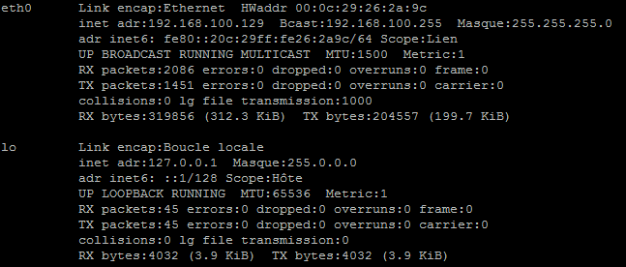
Nous pouvons directement changer la configuration ip sans avoir besoin de se rendre dans le fichier /etc/network/interfaces par le biais des commande suivantes :

- ifconfig eth0 192.168.0.1 - Configure l’interface eth0 avec l’ip désiré
- ifconfig eth0 netmask 255.255.255.0 - Configure le masque de sous-réseau de eth0

Pour désactiver l’interface eth0 : ifconfig eth0 down et pour la réactiver ifconfig eth0 up.

Il est possible également d’attribuer une configuration ip temporaire à l'interface qui reprendra son ancienne configuration lors d’une désactivation et réactivation de l’interface ou d’un reboot du système avec la syntaxe : ifconfig eth0 @ip netmask mask

init - Fichier d’initialisation du système
La commande init permet d’obtenir les runlevel du système, mais elle est principalement utilisé pour sa fonction d’arrêt et de redémarrage du système.

init 0 - Permet d’éteindre le système
init 6 - Permet de redémarrer le système

journalctl -xn
Avec journactl -xn. Vous obtiendrez les dernières entrée dans les log
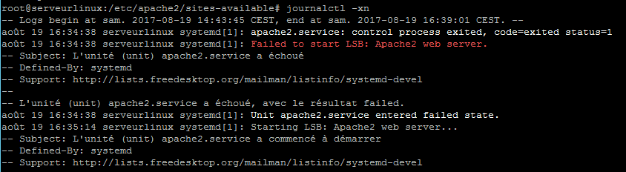

man - Manuel et mode d’emploi
La commande man comme son nom l’indique est le manuel ou mode d’emploi des commandes. Si nous avons des doutes sur une commande ou sommes à la recherche d’une option particulière. Il suffit de faire man suivi de la commande souhaité. Par exemple ci-dessous la page de garde de la commande mv obtenu en faisant un : man mv
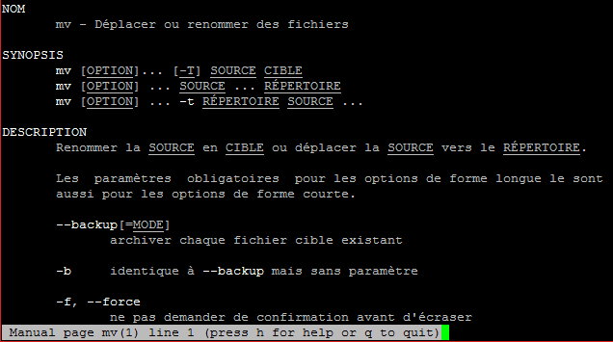

mkdir - Make Directory - Création de répertoire
La commande mkdir permet de créer des répertoires.
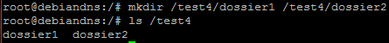
Il est également possible de créer plusieurs répertoire à la suite avec la syntaxe ci-dessous.

mount - Point de montage
Lorsqu’on insère un cd, il faut le faire “monté” par le système pour pouvoir l’exploiter avec la commande
mount /media/cdrom

mv - Move - Déplacer des fichiers
La commande mv permet de déplacer les fichiers, mais également de les renommer durant leurs déplacement. Dans l’exemple ci-dessous, j’ai déplacé le dossier2 du répertoire test4 dans le répertoire test2 en le renommant au passage dossier_linux.
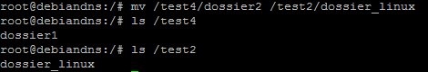

nano - Editeur de texte
Nano est un éditeur de texte au même titre que notepad++ pour windows. Il a la particularité d’être très intuitifs et facile d’utilisation au contraire de vi ou vim par exemple. De plus, il est intégré de base au système. Pour éditer un texte, rien de plus simple : nano /chemin/fichier.
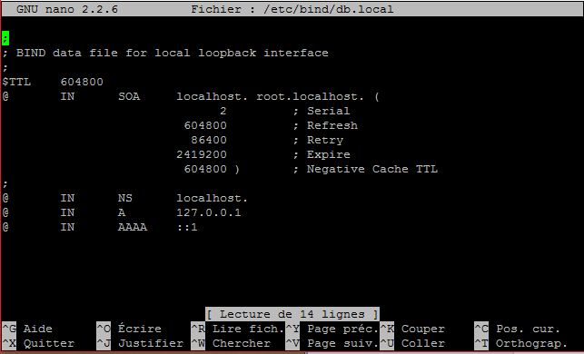
Pour accéder au contrôle situé en bas de l’écran il faut utiliser la combinaison avec Ctrl. Par exemple Ctrl+X pour quitter, Vous aurez ensuite une question pour savoir si vous voulez sauvegardez ou non les modifications apportées au fichier.

locate - Localiser
La commande locate est sensiblement identique à find. Sauf quel permet de recherche de manière plus globale et précise dans le système.

ls - List - Liste le contenu des répertoires
La commande ls permet d’afficher le contenu d’un répertoire. Elle a deux fonctionnalité principale, permettre de prendre connaissance du contenu avec ls /chemin d’un répertoire cible, mais aussi de connaître les permissions et les propriétaires avec un ls -l /chemin.
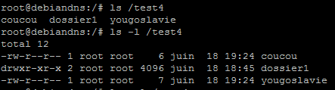
ls -al - Permet d’afficher également les fichiers caché
ls | more - Lorsque le répertoire est conséquent | (pipe) more permet d’afficher le contenu par page.

passwd - Modification de mot de passe
La commande passwd permet de modifier le mot de passe d’un utilisateur. En tant que root il suffit de préciser passwd user_cible pour changer son mot de passe directement, le mot de passe actuel n'a pas besoin d’être saisie.
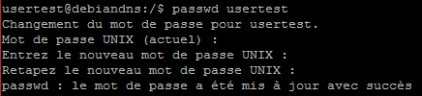

pwd - Print Working Directory - Se positionner dans l’arborescence
la commande pwd est essentiels, surtout pour les débutants. Car elle permet de savoir ou on se trouve actuellement dans l’arborescence Linux. Ce qui peut éviter pas mal de problème ou de faute d’attention avant d’effectuer quelconque manoeuvre. Dans l’exemple ci-dessous, j’ai pu grâce à pwd savoir que j'étais actuellement dans le répertoire /home/dalibor.
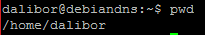

rm - Remove - Supprimer
La commande rm permet de supprimer fichier et répertoire. Pour les répertoire il faudra ajouter l’option de récursivité (-r) pour pouvoir supprimer le contenu des répertoires.
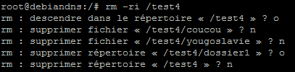
Dans l’exemple ci-dessus, j’ai rajouté l’option -i (interactif). Le système me posera alors la question s’il doit supprimer ou non chaque répertoire et fichier qu’il rencontrera ce qui permet d’avoir un meilleur contrôle en cas de besoin. .

sh - bash - L'interpréteur de commande shell
la commande sh est un interpréteur de commande shell est de ce fait permet de lancer des scripts exécutable

su - Super Utilisateur - Changement d’utilisateur
La commande su suivie d’un nom d’utilisateur permet de changer d’utilisateur.
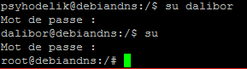
la commande su sans rien derrière permet de se connecter en super utilisateur, a savoir, en root.

tar - Tape Archiver - Compresse et décompresse
La commande tar permet essentiellement de décompresser les archives .tar avec les options xvf qui sont les plus souvent utilisé lors de son utilisations. Il faut préciser où se trouve le fichier cible à décompresser suivie du répertoire ou la décompression s’effectuera. La syntaxe par défaut est la suivante : tar -xvf /chemin/fichier /chemin/fichier

La significations des options xvf sont les suivantes :

x - extract - Pour extraire les fichiers
v - verbose - Affiche la liste détaillée des fichiers traités
f - file - Utilise le fichier d’archive

touch - Création de fichier
La commande touch permet de créer de fichier

w - who - Montre qui est connecté
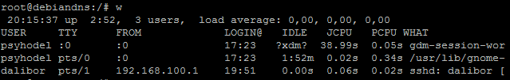
La commande w montre qui est connecté, mais aussi ce qu’ils font actuellement. On peut remarquer par exemple que je suis actuellement connecter en ssh via putty. Elle est un peu plus détaillé que la commande who qui affiche moins de choses.

wget - Widget - Téléchargement de paquet
La commande wget permet de télécharger des paquets internet de manières non interactifs et manuellement. C’est à dire qu’il faudra renseigner le lien url de manière intégrale pour pouvoir accéder au téléchargement.

